

Gabrielle Bueno Ribeiro

Kelvinn Camargo Felix

Trabalho Banco de Dados

2023

Jandira

Relatório

Inicialmente decidimos nossa tese com base no que nos foi apresentado, que complementasse e tivesse ligação com nossa instituição de ensino.

Produzimos banco de dados com o tema de cursos adicionais, onde elle devolveria pro usuário três cursos adicionais na unidade Senai, além de registrar os alunos interessados pelos cursos, e informações básicas dos mesmos, como nome completo, data de nascimento, telefone e e-mail pra contato.

Esse banco possui as informações dos professores que dão as aulas nesses cursos, como seu nome, data de contratação e e-mail.

Além de informações básicas desses cursos, como o nome, sua carga horaria e a quantidade máxima de alunos para cada curso.

Também terá informações adicionais como as turmas, presenças e notas.

As turmas teriam os “códigos” de cada sala (para diferenciar, pois cada curso tem sua própria sala), e teria também o id da tabela curso e professor, que seria o que decidiria qual curso é em qual sala, e qual professor da qual curso.

As presenças seria algo parecido, ele usa o id de aluno e turma, o id do aluno seria para identificar separadamente se o aluno estava presente ou não, e adicionamos a data de aula, para ser mais especifico o dia que o aluno estava presente ou ausente. O id da turma utilizamos para identificar qual curso cada aluno faz.

Notas também acaba usando outros id´s, como o do aluno e do curso. O do aluno para poder dar a nota individualmente, e novamente o curso para poder saber qual curso ele teve tal nota, adicionamos as datas das avaliações e as notas.

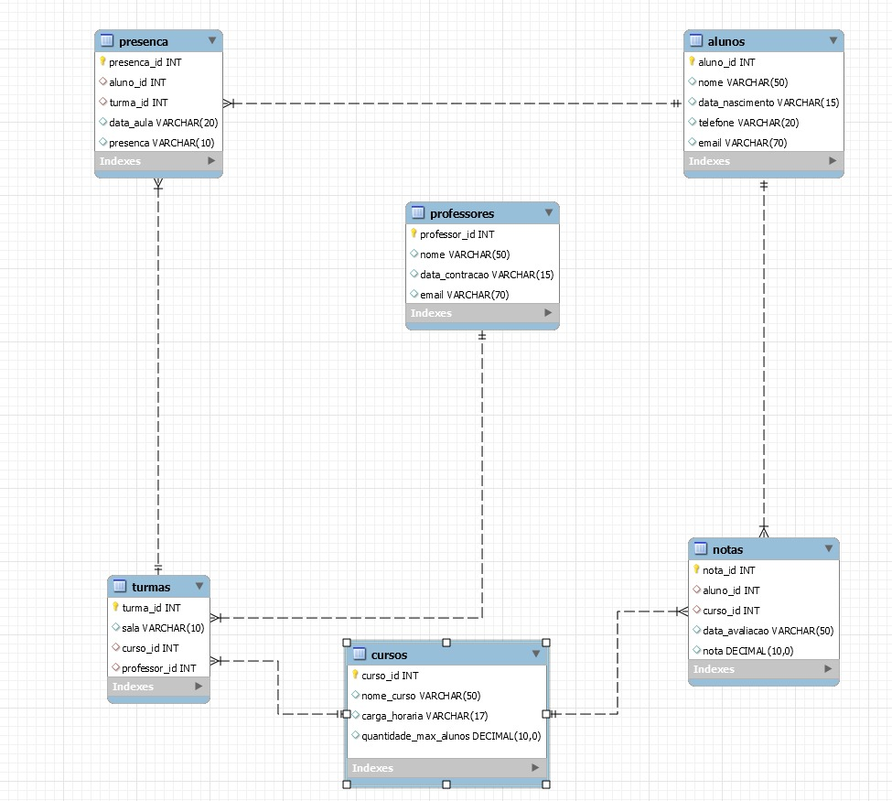

Query’s

(exemplos específicos)

***Essa query serve para verificar no sistema algum professor disponível que não esteja dando aula para nenhuma turma.***

select professores.nome, turmas.turma_id

from turmas

join professores

on turmas.professor_id = professores.professor_id

where turma_id = null;



OBS: Não devolveu nenhum conteúdo, pois não tem um professor que não dá aula para nenhuma turma

***Essa query serve para ver o nome do curso onde a quantidade máxima de alunos é maior que 15 sendo a quantidade máxima suportada para matricula.***

select * from cursos where quantidade_max_alunos > 15;



***A query de número 3 serve para ver o nome dos alunos que estavam presentes na primeira aula de cada curso podendo assim facilitar e ajudar em uma chamada.***

select alunos.nome, presenca.data_aula

from presenca

join alunos

on presenca.aluno_id = alunos.aluno_id

where presenca = 'ausente';

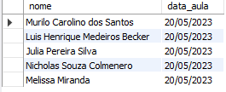

***E a última query serve para ver os alunos dos cursos que tiraram notas menores que 7 em uma determinada avaliação, ajudando assim na montagem de uma avaliação de recuperação.***

select alunos.nome, notas.nota

from notas

join alunos

on notas.aluno_id = alunos.aluno_id

where nota < 7;

